Муниципальное дошкольное образовательное учреждение детский сад «Сказка»
города Николаевска Волгоградской области
(МДОУ «Сказка» г. Николаевска)

Утверждено:
Заведующий МДОУ «Сказка»
______________ Т.В. Меденцова

Беседа «Уроки семьи и семейных ценностей»
в I младшей группе
«Наша дружная семья»
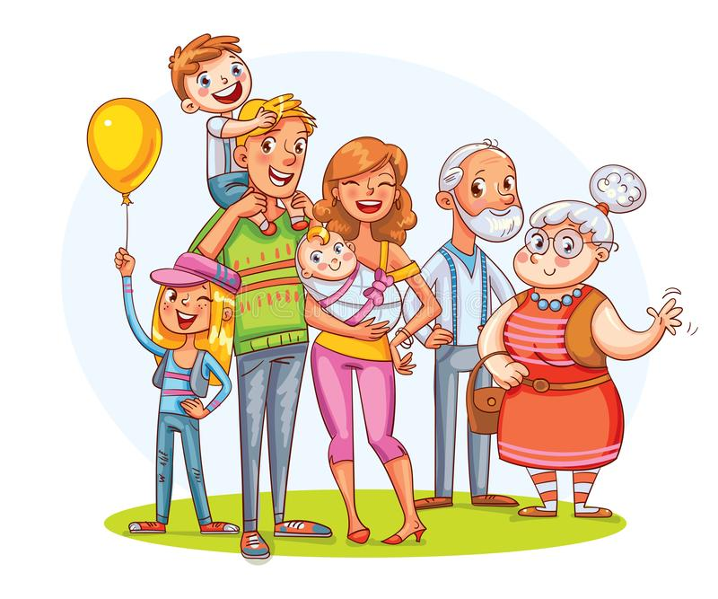

Подготовила:
воспитатель Коноваленко А.В.
I первой младшей группы

18 ноября 2019 год

Задачи. Формировать элементарные представления о семье, как о явлении общественной жизни: знакомить детей со словами, обозначающими родство (мама, папа, бабушка, дедушка, дочь, сын, внук, внучка); воспитывать любовь и уважение к родным; развивать эмоциональную отзывчивость, мышление, речь.
Материалы. Плоскостные изображения сказочного дома – теремка; членов семьи: мальчика Вани, мамы, папы, дедушки и бабушки, брата и сестры.

Ход мероприятия
Дети сидят на стульчиках полукругом. Помещая изображение сказочного дома на мольберт, начинаю рассказ: «В одной волшебной стране, в сказочном городе стоит чудесный теремок, а живёт в нём мальчик Ванечка. (Выставляю на мольберте плоскостное изображение мальчика.) Ребята, как вы думаете, хорошо ли Ване живётся в теремке? (Хорошо.) Дом большой, а мальчик Ваня ещё маленький, неужели он там один живёт? (Конечно нет.) А кто ещё живёт в тереме? Давайте подумаем. У Ванечки, наверное, есть родные. Кто это? (У Вани есть мама и папа.) (Предлагаю ребятам прикрепить к мольберту изображения мамы и папы.) Мальчик Ваня живёт не один, с ним живут его родители, его мама и папа. У Вани есть мама. Давайте подумаем, какой она может быть? Какие ваши мамы? (Добрая, ласковая, заботливая.) У Вани есть и папа. Как вы думаете, какой у Вани папа? (Добрый, заботливый.) Мама и папа – это родители Вани. А мальчик Ваня кто им, как вы думаете? (Ваня их сын.) Кто ещё, по вашему мнению, может жить вместе с Ваней и его родителями? (Бабушка и дедушка.) А для них кто Ваня? Кем он им приходится? (Ваня для своих бабушки и дедушки внук.) (Я прошу ребят прикрепить к мольберту изображения дедушки и бабушки.) Вот как много людей живут в сказочном теремке, все они родные друг другу. Мы узнали, что у Вани много родных: родители – мама и папа, бабушка, дедушка».

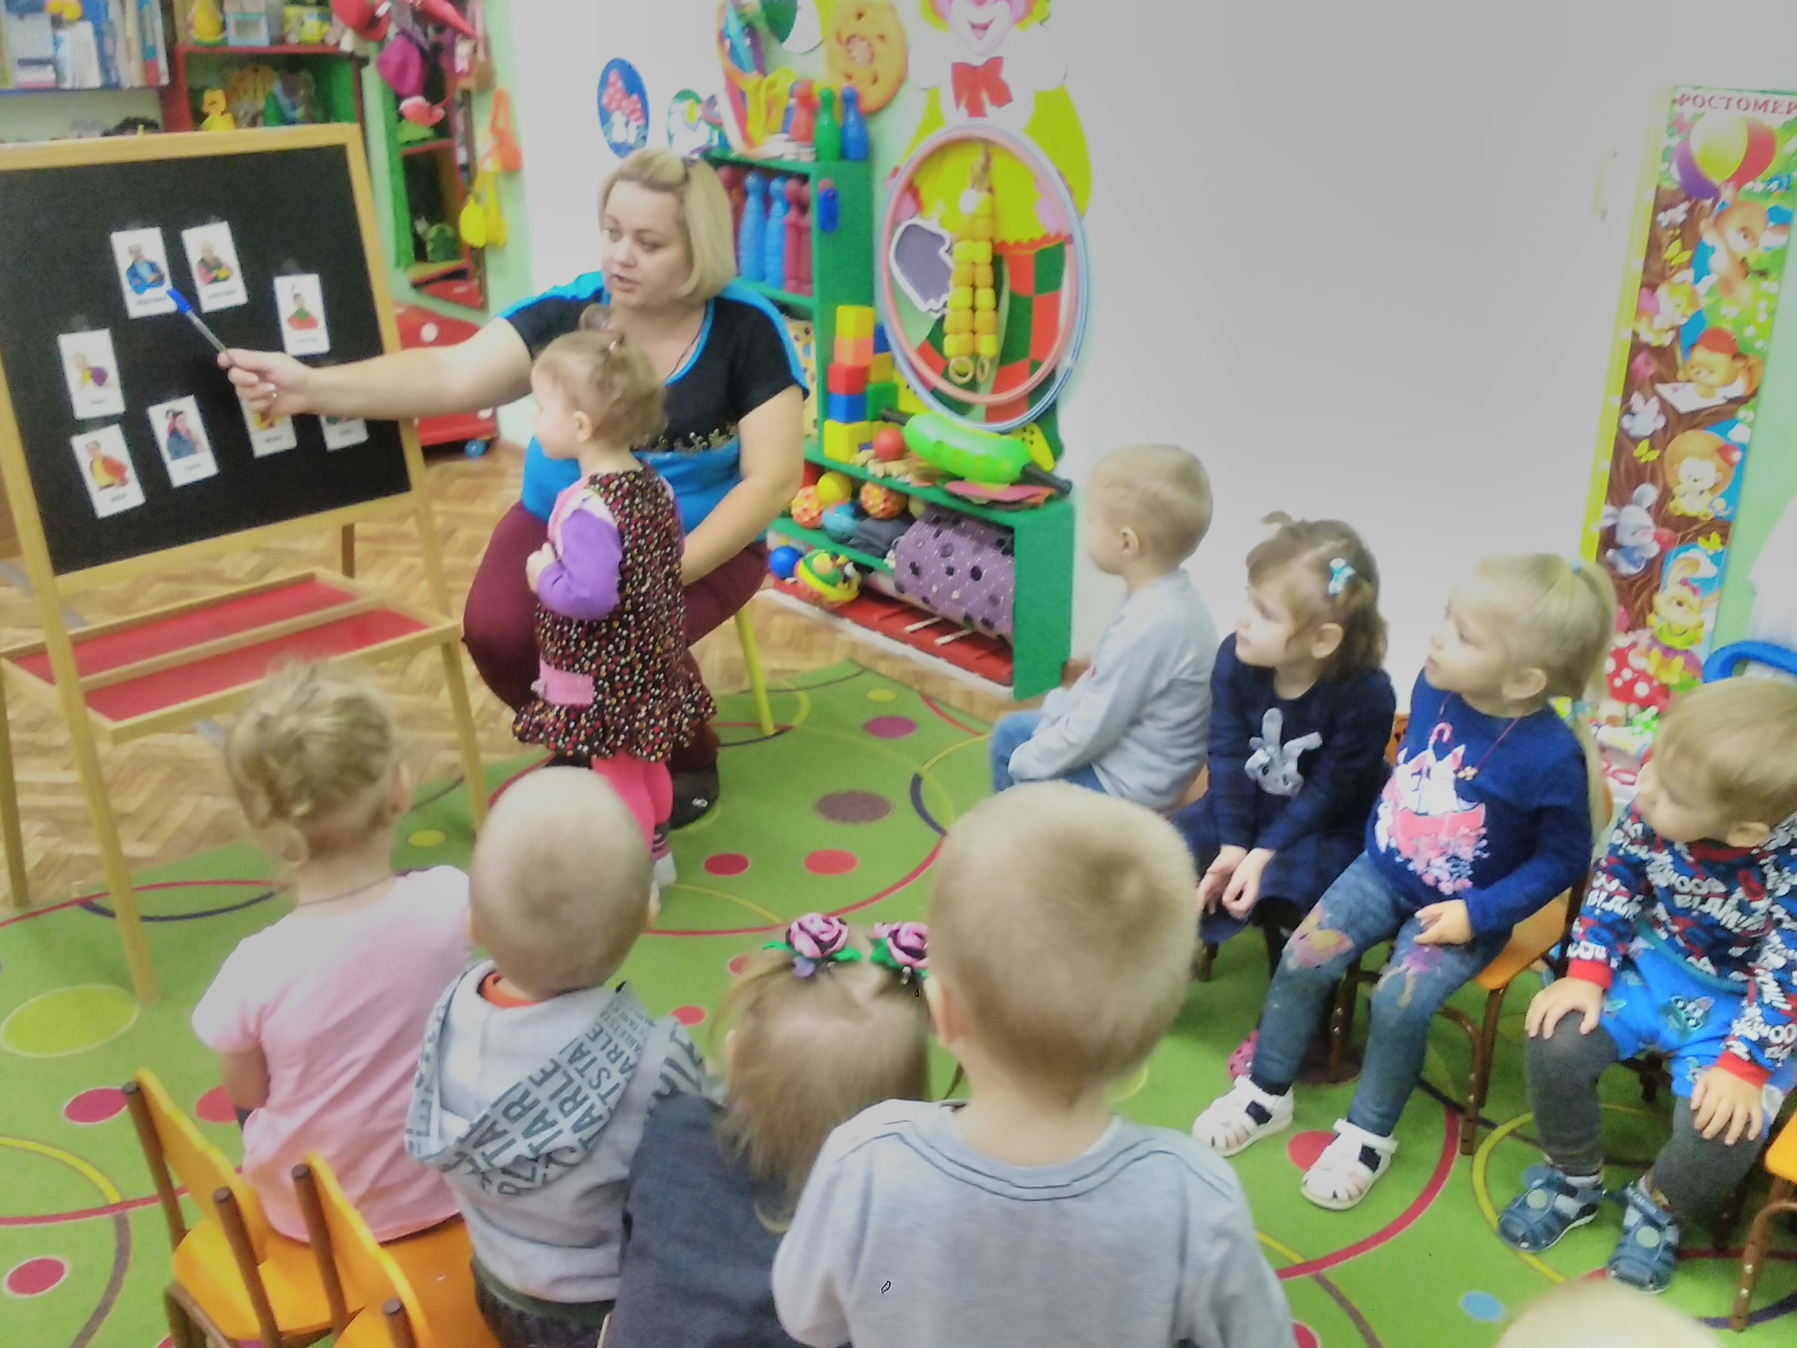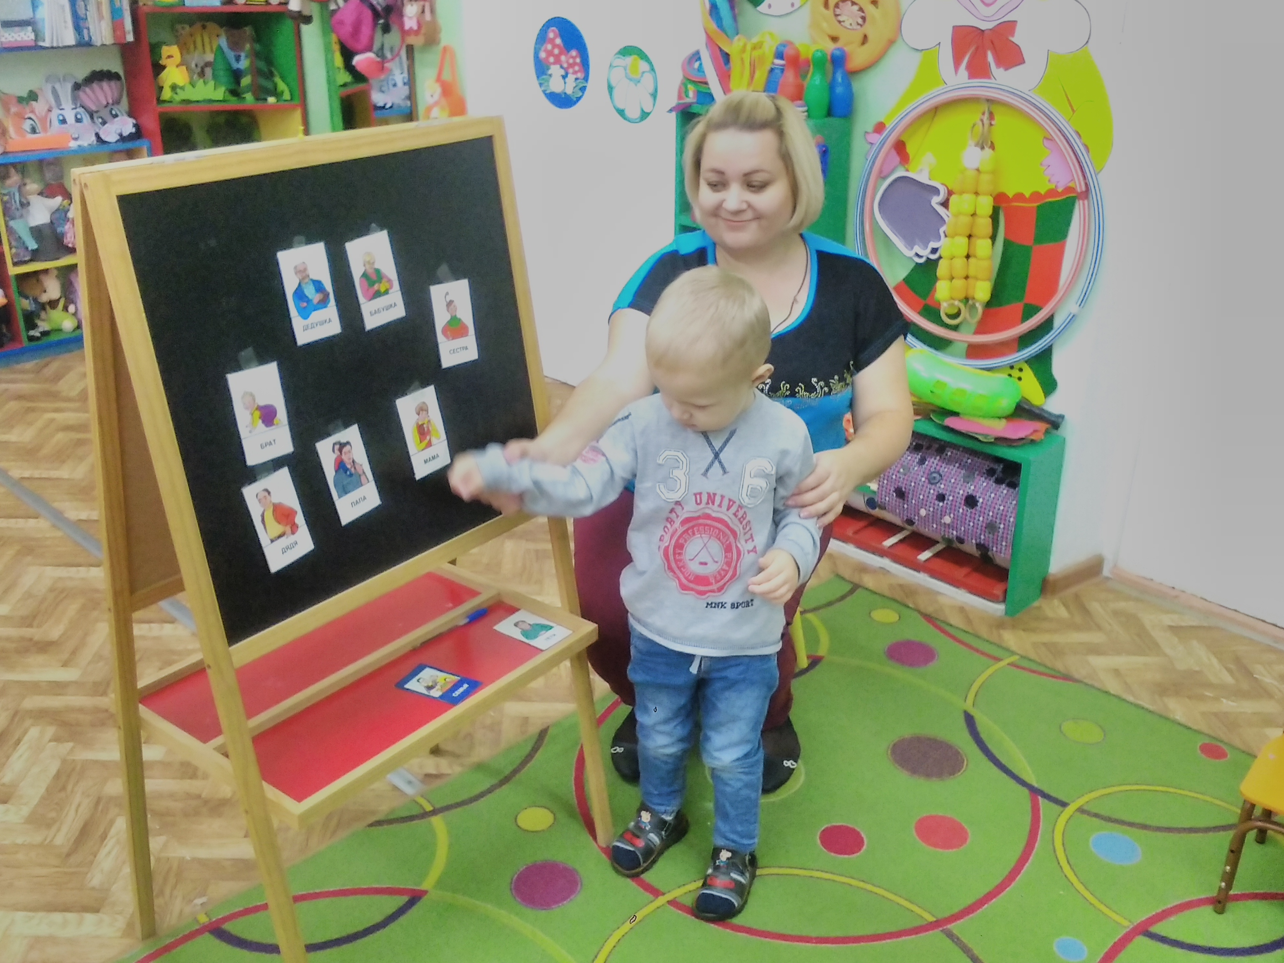
Физкультминутка.
Пальчиковая гимнастика сопровождается русской народной потешкой:
Этот пальчик – дедушка,
Этот пальчик – бабушка,
Этот пальчик – папенька,
Этот пальчик – маменька,
Этот пальчик – наш малыш,
Наш малыш!
Зовут его Ванюша!
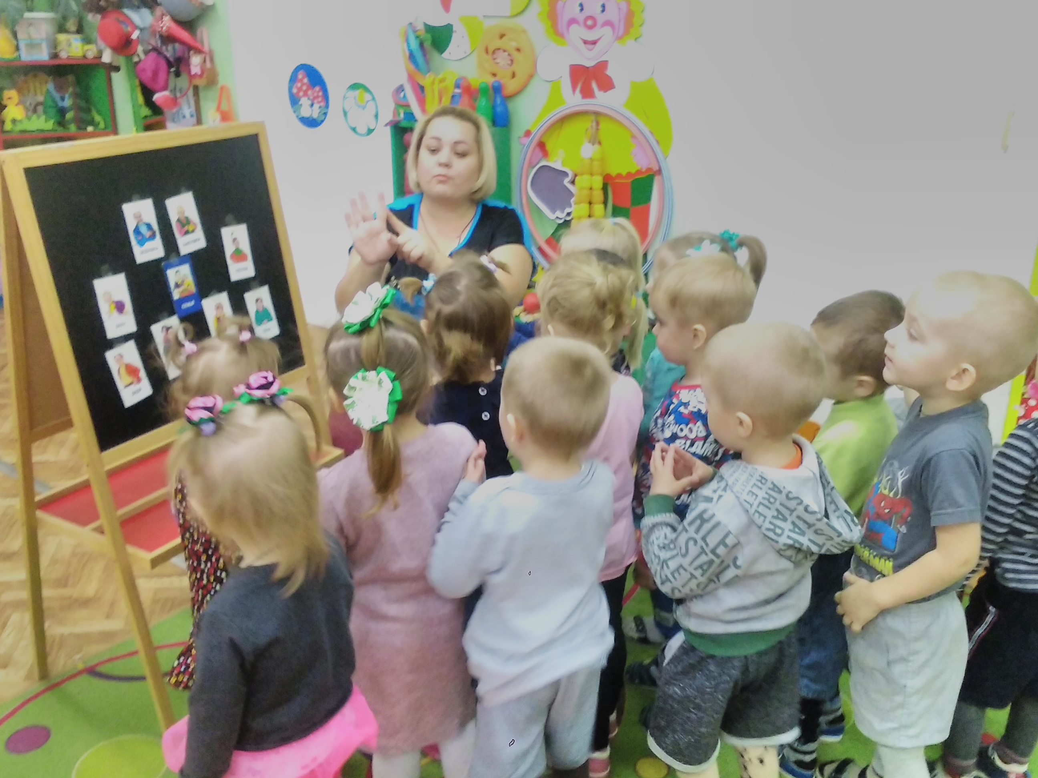
Далее спрашиваю у детей: «Кто ещё из родных может жить с Ваней в теремке?» (Братья и сёстры.)
Объясняю, что у мальчика Вани есть старший брат и младшая сестра. Предлагая ребятам прикрепить их изображения к мольберту говорю: «Как хорошо теперь живётся в сказочном теремке, как много у Вани родных. Все любят друг друга, заботятся друг о друге, взрослые играют с детьми, а дети помогают взрослым. Как мы можем назвать всех этих людей: детей, их родителей, дедушку и бабушку? (Это – семья. Все эти люди – члены семьи, родные.) Давайте вспомним, кто это, кем они приходятся друг другу. Кто Ваня для своих мамы и папы? (Сын.) А кем приходится им сестра Вани? (Она их дочь.) А кто для родителей Вани его брат? (Их сын.) У родителей Вани трое детей – двое сыновей и одна дочь. А кем приходятся эти дети бабушке и дедушке? (Они их внуки. Сестра Вани – внучка, а Ваня с братом – внуки)
Подводятся итоги мероприятия: «У нас у всех тоже есть семьи. Вы для своих родителей сыновья и дочери, для бабушек и дедушек – внуки и внучки. У некоторых из вас есть, как и у Вани, браться или сёстры, для которых вы тоже брат или сестра. Мы все очень любим своих родных, стараемся заботиться о них, не огорчать и не расстраивать, жалеть их, помогать им, говорить добрые и ласковые слова».

